Порядок проверки работоспособности Уровня 2, Сервера Уровня 2 TCM(стан)

- Для того чтобы проверить работоспособность сервера необходимо зайти в систему (рис.1).
Жмём сочетание клавиш Ctrl-Alt-Del

.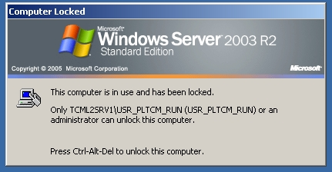
Рис.1

- После необходимо авторизоваться в системе (рис.2).
User name: USR_PLTCM_RUN
Password: SMSSiemag.

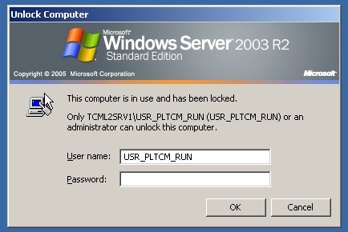
Рис.2

- После авторизации на экране должен появиться рабочий стол системы, где запущены два процесса (CBS_TaskViewer и D:\SMS-Siemag\ Runtime\MMK-CRMC\PLTCM\Contrib\CBS\bin\CBS_ActivationDaemon.exe) (рис.3)
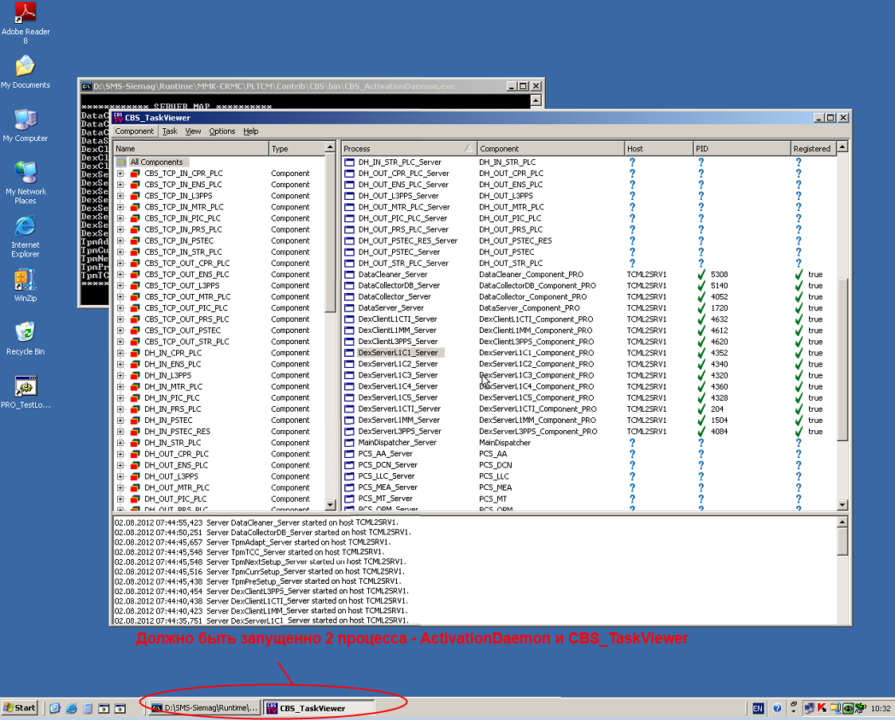
Рис.3
- В случае если процессы, которые описывались выше не запущены, необходимо их запустить. Для этого на рабочем столе запускаем (двойным щелчком мыши) два процесса(рис.4)
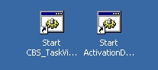
Рис.4

- Затем, когда процессы загружены, открываем CBS_TaskViewer (рис.5) и проверяем работу всех компонентов. Если все галочки зелёные, то компоненты работаю нормально. В противном случае (т.е. на этом компоненте горит красный крестик) (рис.6) необходимо запустить компонент который не работает. Смотрите п.6.
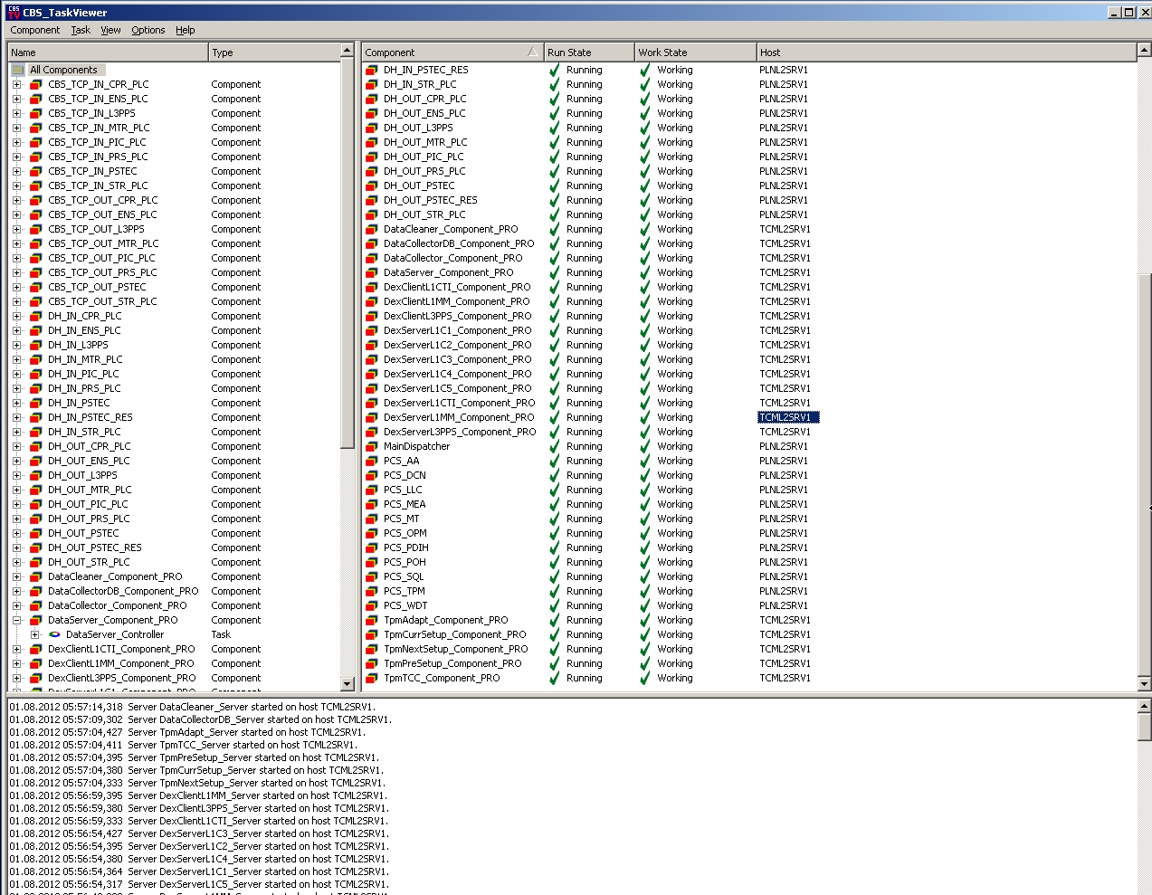
Рис. 5
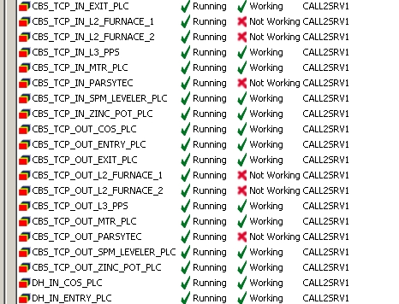
Рис. 6

- Для запуска компонента необходимо щёлкнуть правой кнопкой по неработающему процессу и во всплывающем меню выбрать «Start up» (рис.7).
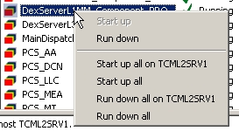
Рис.7

- Проверить работоспособность всех компонентов.

